实验报告二 Syntax Parser
a) Motivation/Aim
本实验的目的是基于实验一给定的文法，使用C++编程实现一个LR(1)语法解析器。输入为字符stream和CFG（结合了自定义句子类的CFG），输出为bottom-up语法分析方法中的reduction序列。句子由自己定义，支持包含sin、cos、lg、ln函数的算术表达式。
实验方法为：a) 基于CFG构造LR(1)解析表；b) 使用LR(1)解析表设计程序。实验包括错误处理。
b) Content description
程序实现了一个语法解析器，支持解析算术表达式，如四则运算、括号和函数调用（sin、cos、lg、ln）。输入是字符流（如"sin(3 + 4) * 2"），通过Lexer生成令牌序列。CFG定义了表达式结构，包括E (表达式)、T (项)、F (因子)、A (原子)。输出是解析过程中的reduction序列，每归约输出产生式。如果解析成功，输出"Accept"；否则报告"Syntax error"或"Illegal token"。
c) Ideas/Methods
采用bottom-up语法分析，使用LR(1)方法。
思路：首先定义CFG，支持自定义句子类（算术表达式包括函数）。
然后手工或工具构造LR(1)解析表，包括ACTION（移进/归约/接受/错误）和GOTO表。程序使用栈模拟解析过程：根据当前状态和令牌执行移进或归约，并在归约时打印产生式。方法确保优先级（* / 高于 + -）和左结合性。错误处理通过'e'动作报告语法错误。
d) Assumptions
- 假设输入表达式不包含一元负号（即不支持负数，如-2），数字为正浮点数。
- 函数参数为括号包围的表达式。
- 忽略输入中的空白。
- 假设CFG无冲突，是LR(1)的。
- 非法字符或不匹配括号等将触发错误报告。
- 程序不处理语义，只关注语法正确性。
e) Related FA descriptions
词法分析基于实验一中的.l文件，使用有限自动机（FA）识别令牌。FA忽略空白[ \t\r]+，识别数字[0-9]+(.[0-9]+)?为NUM，关键字"sin"、"cos"、"lg"、"ln"为对应令牌，运算符+ - * / ( )为单个令牌。\n为EOL，其他为非法字符。FA是确定性的，正则表达式匹配生成令牌序列供语法解析使用。FA与实验一中相同：
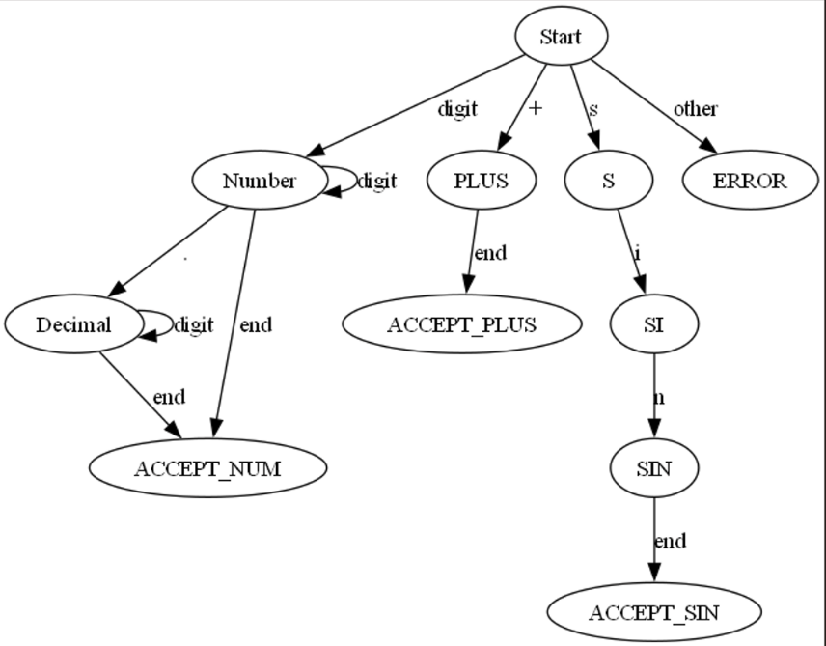
f) Description of important Data Structures
- Token: 枚举类型TokenType（TOK_NUM, TOK_SIN等）和字符串value（用于NUM）。
- Action: 结构体，包含char type ('s'移进, 'r'归约, 'a'接受, 'e'错误）和int value（状态或产生式号）。
- stack: vector<int>，存储状态。
- actionTable: vector<Action>，一维数组模拟二维表（state * terminals）。
- gotoTable: vector<int>，一维数组模拟二维表（state * non-terminals）。
- prods: vector<pair<int, int>>，产生式（lhs非终结符, rhs长度）。
g) Description of core Algorithms
核心算法是parse()函数：初始化栈为0，读取第一个令牌。循环：
- 获取栈顶状态和当前令牌索引。
- 查找actionTable[state * 12 + t_idx]。
- 如果's'，打印"Shift"，推入value，读下一个令牌。
- 如果'r'，打印"Reduce by production"，弹出rhs长度，获取top状态，计算GOTO[top * 5 + nt_idx]，推入新状态。
- 如果'a'，打印"Accept"，结束。
- 如果'e'，打印"Syntax error"，结束。 算法支持错误处理，通过非法令牌或无动作报告。
状态转移表同样比较复杂，有共64个状态，这里展示一部分：
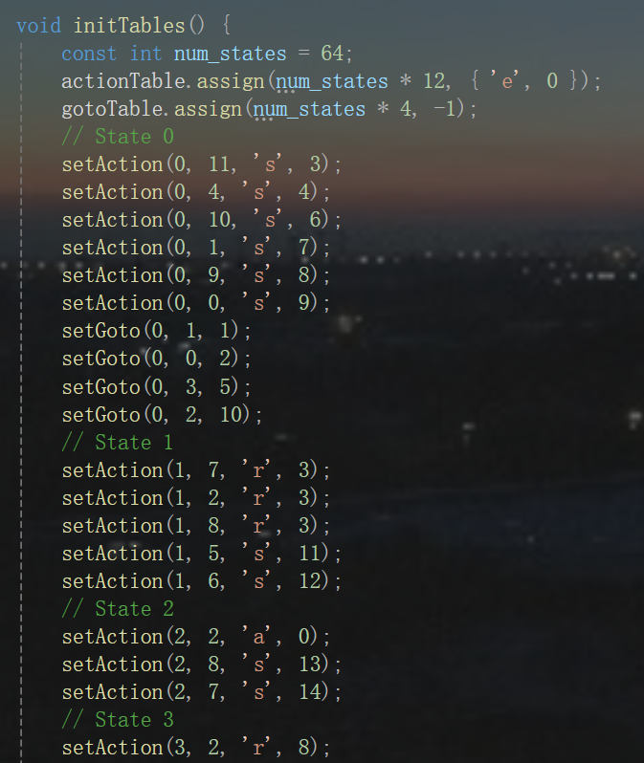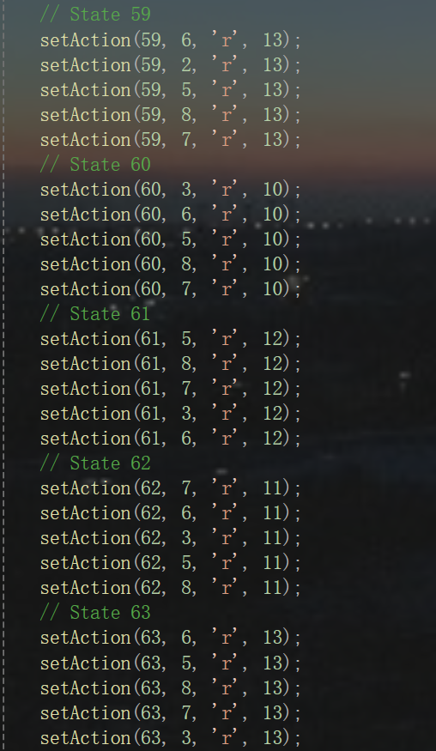
h) Use cases on running
用例1：输入"(sin(3 - 4) * 2) * lg(2 + ln(5))"
输出：可以观察到，移进-归约的过程符合预期，归约使用的是正确的产生式，状态随着移进和归约过程在栈中正常移进移出，由于输入的语句符合文法规则，因此最后状态为接受（Accept）。
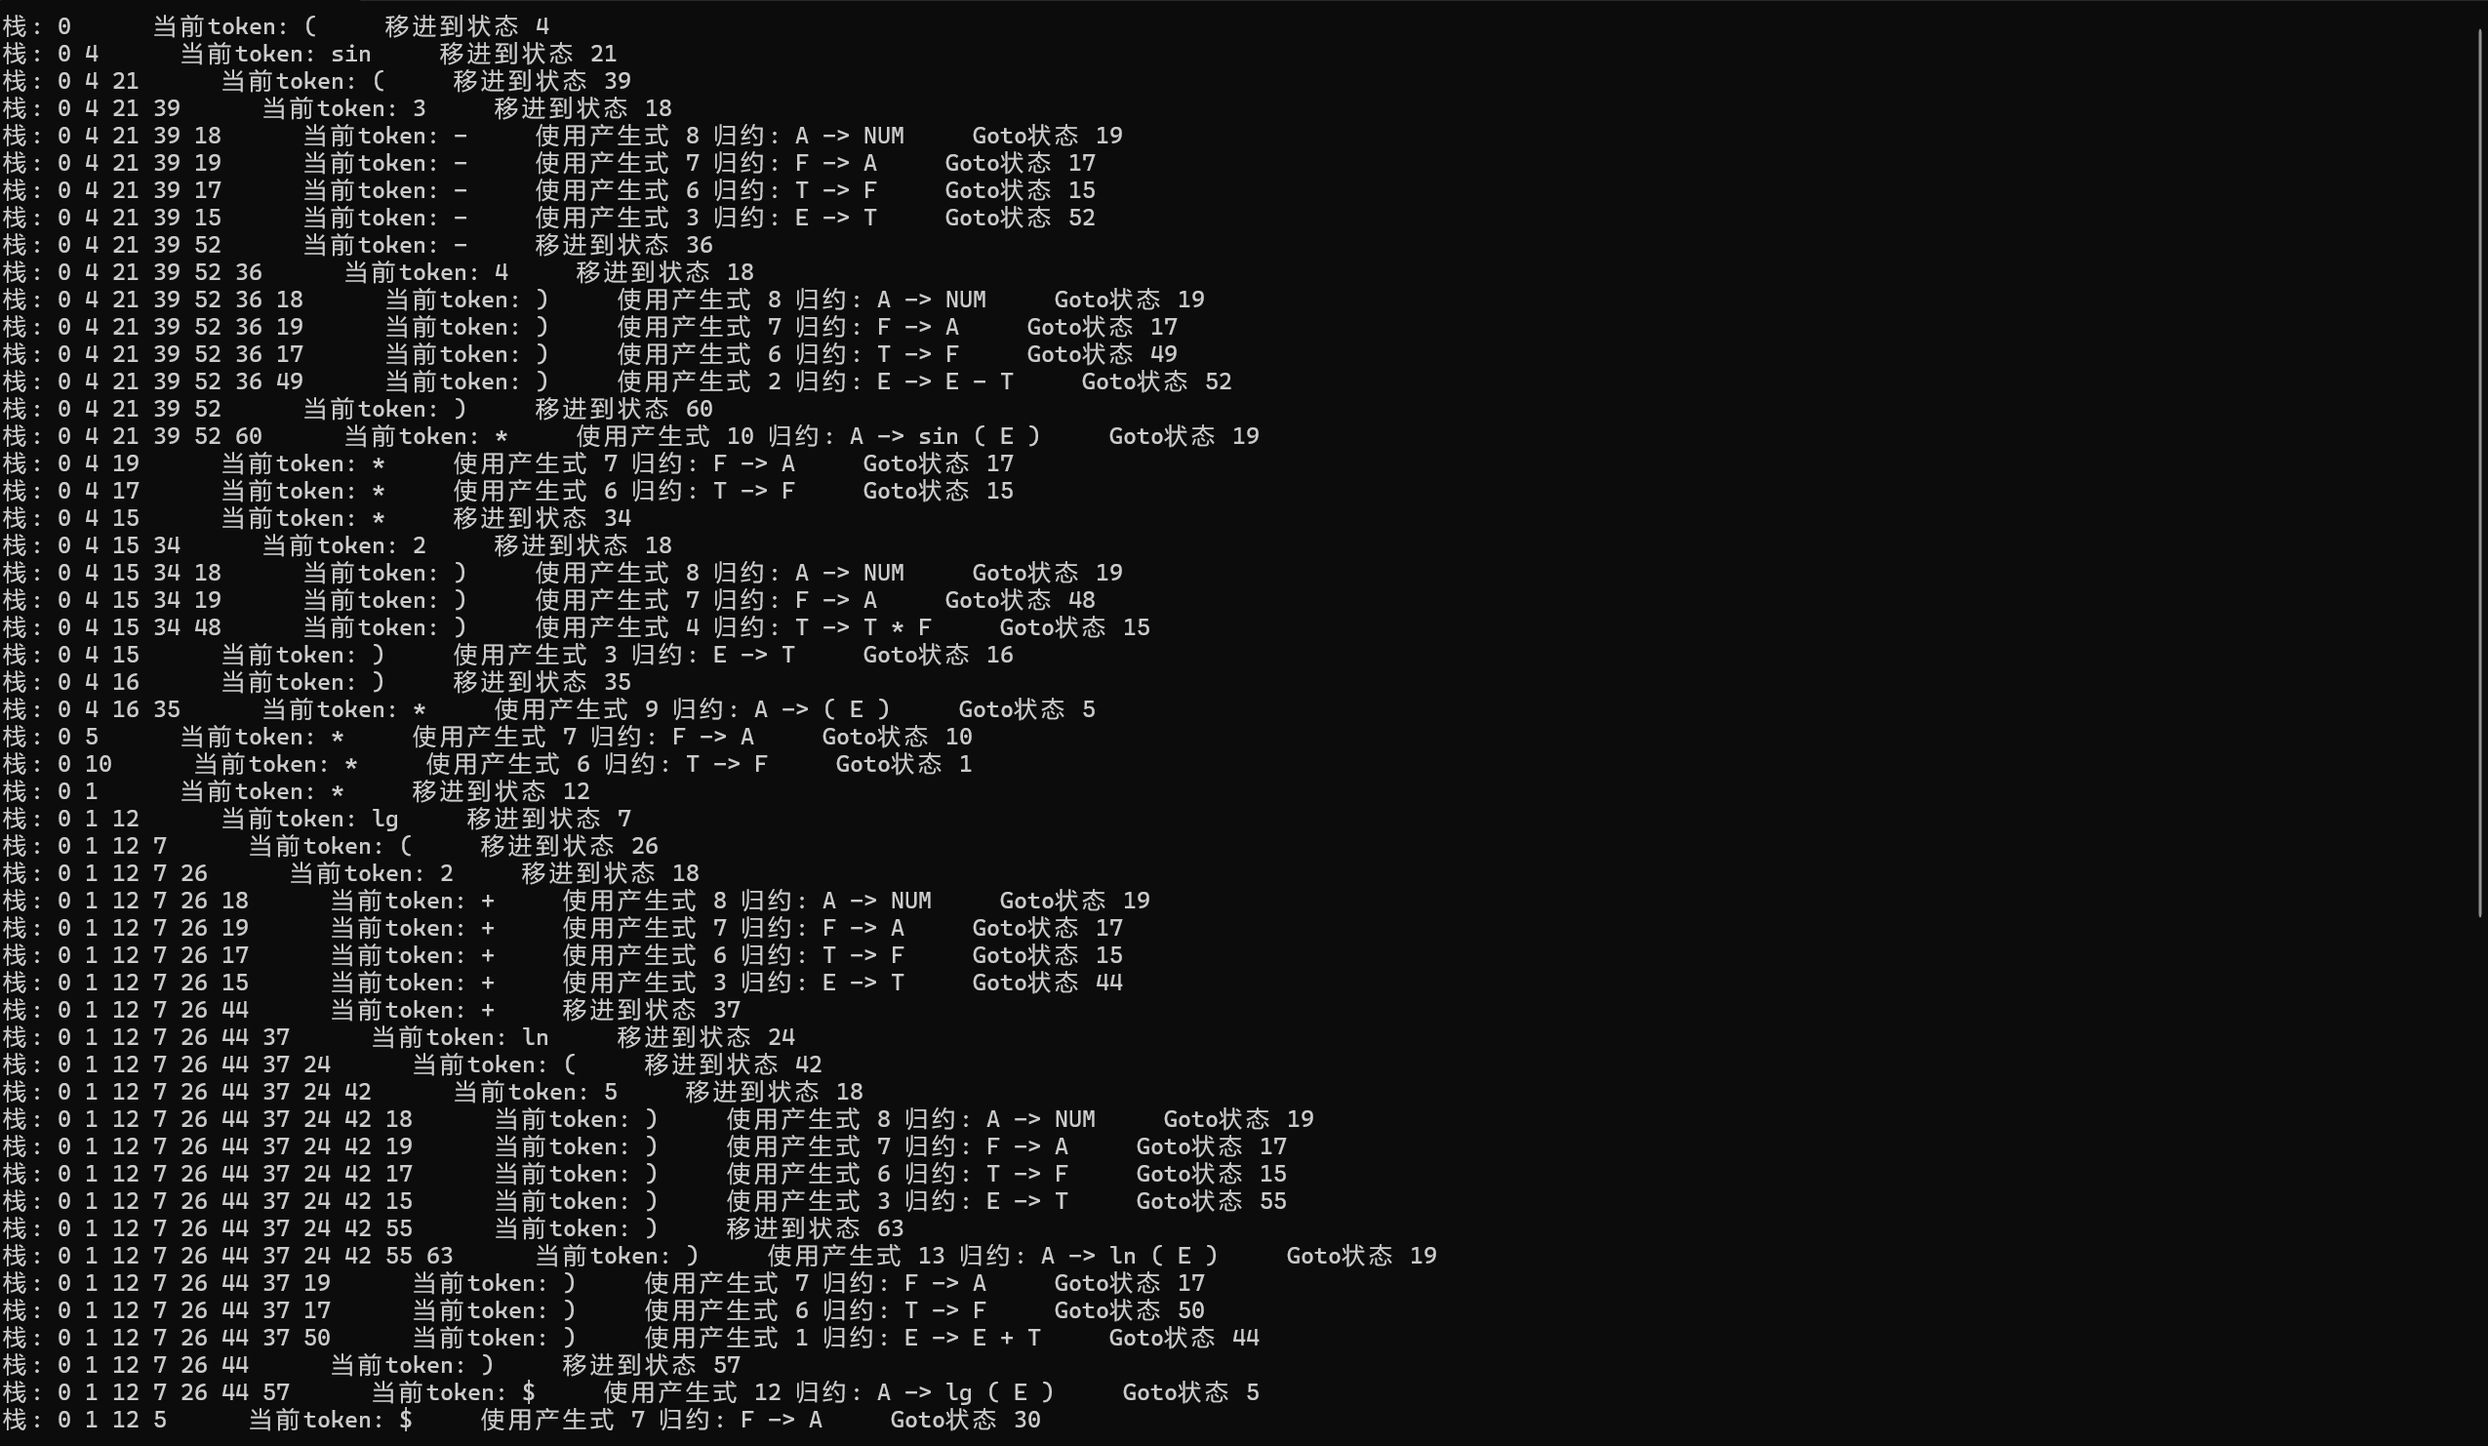
用例2：输入"sin(3 - 4) "
输出：该句比较简单，可以根据LR(1)状态转移图和状态表自己手动验证结果的正确性，最终同样Accept。
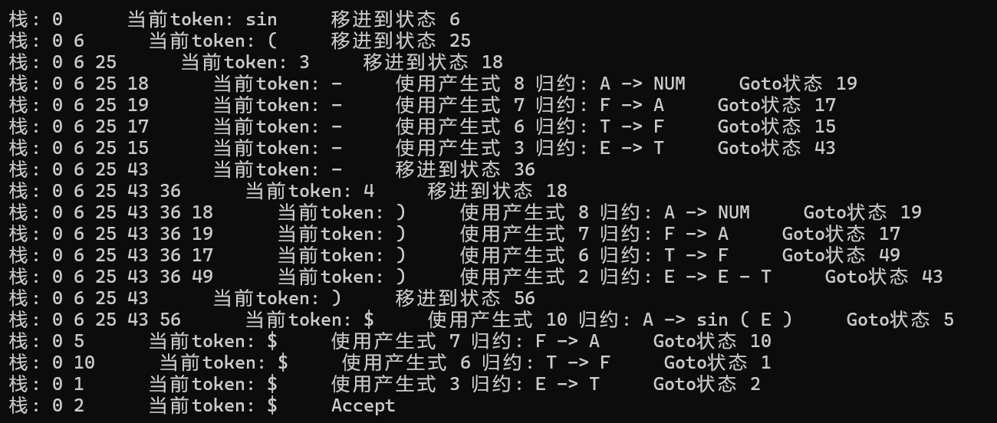
用例3：输入"sin(3 - 4) * 2) + cos(5)"（包含语法错误）
输出：可以看到，由于句子中包含了语法错误，因此检测出来了Sytax Error
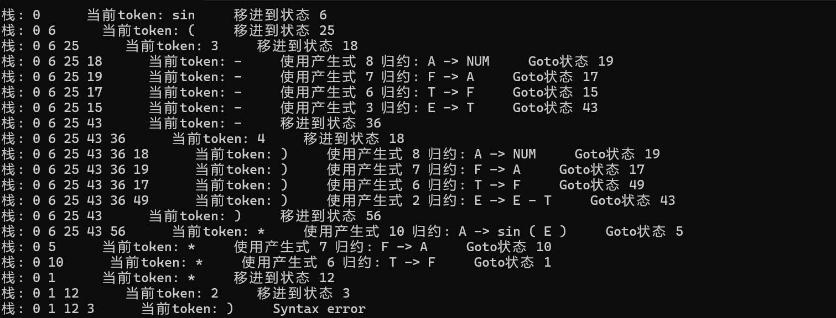
这些用例验证了正常解析、函数嵌套和错误检测。
i) Problems occurred and related solutions（出现的问题及解决方案）
- 问题1：初始解析表不完整，导致某些输入Syntax error。解决方案：使用工具重新生成完整LR(1)表（64状态），确保所有动作覆盖。
- 问题2：不支持一元负号（如-2），导致相关输入失败。解决方案：当前版本不处理，报告错误；未来扩展CFG添加U -> - U。
- 问题3：非法字符处理。解决方案：在Lexer中返回TOK_ILLEGAL，在parse中报告"Illegal token"。
- 问题4：栈或表索引错误。解决方案：调试termIndex和nt_idx计算，确保无Goto error。
j) Your feelings and comments（感受与评论）
通过这个实验，我深入理解了LR(1)解析的复杂性，特别是表构造的挑战，但也学会了使用工具辅助。代码实现让我感受到语法分析在编译器中的重要性。遗憾的是不支持负号，未来可优化。整体收获很大，增强了我的编程能力，同时复杂的LR(1)状态也非常考验思维的缜密程度和细心程度。

